Comprendre la complexité avec le modèle du Donut (qualitatif)

Interactions

Le modèle du donut favorise la pensée systémique en permettant de visualiser les effets d’actions quotidiennes dans un cadre holistique. Au lieu de considérer les problèmes isolément, elle nous encourage à reconnaître les interactions entre les besoins humains (fondamentaux) et les moyens de subsistance naturels.

Plus précisément, il s'agit des questions suivantes :
Le besoin humain fondamental est satisfait
Le besoin humain fondamental n'est pas satisfait

Quels besoins humains fondamentaux sont satisfaits par une action ou non ?
La base naturelle de la vie est un fardeau
La base naturelle de la vie est soulagée

Quels fondements naturels de la vie sont lourds ou soulagés par une action ?

Les différents effets peuvent être analysés à l'aide des flèches colorées et d'une description en forme de mot-clé.

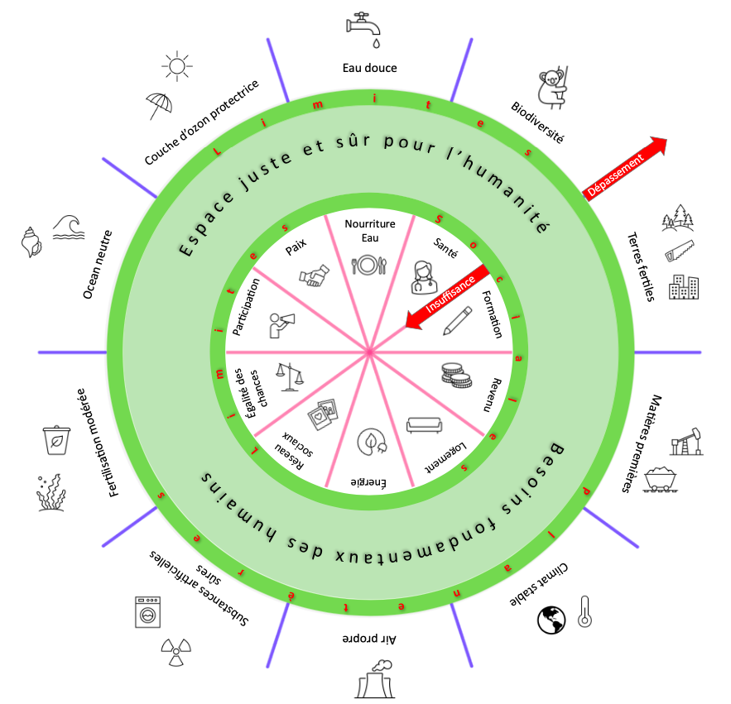

Le nombre d'effets positifs et négatifs peut être comparé et une conclusion de la situation initiale peut être tirée.
La recherche d'améliorations possibles en lien avec l'action quotidienne étudiée devrait suivre cette étape analytique.

